USB出力温湿気圧センサモジュールマニュアル

1.0版

2015年11月18日

株式会社アールティ

改定歴

|  |  |  |  |
| --- | --- | --- | --- |
| 改定日 | バージョン | 変更内容 | 担当 |
| 2015/10/11 | 0.7版 | 作成 | 高橋 |
| 2015/11/12 | 0.8版 | サンプルプログラム等のダウンロード先について記述.  LPCXpressoのサンプルプログラムについて記述 | 高橋 |
| 2015/11/18 | 1.0版 | LPCXpressoのインストール方法の記述について修正  デバイスドライバのインストール方法に関する記述を変更 | 高橋 |

ファームウェア改定歴

|  |  |  |  |
| --- | --- | --- | --- |
| 改定日 | バージョン | 変更内容 | 担当 |
| 2015/10/11 | 1.0版 | ファームウェアの作成 | 高橋 |

目次

1.注意事項

2．概要

内容物

3.使用環境

4.仕様

製品仕様

通信仕様

通信プロトコル

5.動作確認

準備するもの

ドライバインストール手順

Windows環境での動作確認

Linux環境での動作確認

6.開発環境のインストール方法

7.ファームウェアの書き込み方法

8.外形寸法図

9.お問い合わせ

# 1.注意事項

本製品をご使用頂く前に本マニュアルを熟読下さい．使用者および周囲の人に対する安全のため, 内容をよく理解してから製品をお使い下さい．本製品をご使用したことによる、損害・損失について弊社は一切補償できません．また, 本製品は民生用です.測定データの絶対的な信頼性の保証はできません.

# 2.概要

　本製品はBosch Sensortec社の温湿気圧センサBME280を使用したモジュールです. 本モジュール上にはBME280とデータ取得用のファームウェアが書き込まれたマイコン(LPC1343)が実装されており, USBケーブル(A to microB)を用いてPCと接続することで温度,湿度,気圧のデータを簡単に得ることが可能です. また, USB出力以外にもUART出力も備えているので直接マイコンからもデータを取得できます. センサデータの物理量への変換もモジュール上のマイコンで行っているので後段でのデータ処理を最低限にできます. また, 本センサはオープンソース, オープンハードなので, 回路図, プログラム共にGitHubよりダウンロードが可能です.

表1にBME280のデータ測定レンジと分解能を示します.

|  |  |  |  |
| --- | --- | --- | --- |
|  | 温度 | **湿度** | 気圧 |
| **測定レンジ** | -40～+85 [℃] | 0～100 [%RH] | 300～1100 [hPa] |
| **精度** | ±0.5℃(25℃),±1.0℃(0℃～65℃) | ±3%RH(20～80%RH時) | ±1.0 [hPa] |
| **分解能** | 0.01 [℃] | 0.008 [%RH] | ±1.0[hPa] |
| **ノイズ** | - | 0.02 [%RH] | 0.2 [%RH] |
| **応答速度** | - | 1s (63%) | - |
| **ヒステリシス** | - | ±1 [%RH] | - |

表1.BME280のデータ測定レンジと分解能

## 内容物

サンプルプログラムマニュアルは以下のGitHubリポジトリよりダウンロード可能です.

**リポジトリ: https://github.com/rt-net/RT-USB-THP**

* circuit :回路図
* datasheet :各種センサ, マイコンのデータシート
* Driver : Windows環境用 USBドライバ
* firmware :センサデータ取得用firmware
* manual :本モジュールのマニュアル
* LPCXpresso Sample Program : センサデータ取得用のファームウェアのプロジェクト

ファイル

# 3.使用環境

OS：Windows XP SP2以上 / Vista / 7/ 8 /8.1/10 (32/64bit)

CPU：800MHz以上の32bit(x86) or 64bit(x64)のプロセッサ

Memory：512MB以上

Storage：500MB以上

USB：USB2.0　1ポート

**参考**: 一部のLinux , Mac環境にて動作を確認.

動作確認済みOSは以下になります.

Rasbian(Raspberry Pi 2), Ubuntu14.04, Mac OS X Marvericks 10.9.4

**モジュールとの接続方法**

本モジュールはUSB, もしくはUARTでのデータ出力が可能です.

**USB接続**

USB接続の際はUSBケーブルでPCと本モジュールを接続してください. USB接続が確立されると基板上のLEDが低速で点滅します. また, USB接続の際にはUART端子からもセンサデータが出力されます. (USBケーブルを給電のみの目的で接続しUART端子からの出力を用いることが可能)

**UART接続**

UART接続を使用するときはUART端子のGND, V+に3.6Vから6.5Vの外部電源を接続します. モジュール上のlpc1343マイコンは3.3V動作なのでレギュレータを通して3.3Vの電源がマイコンに供給されます. このときTX, RXの信号は3.3V系であることに注意してください. また, UART接続の際は基板上のLEDが高速で点滅します.

**注1)** UART端子とUSB端子の+VとGNDは基板上で結線されています. そのためUART端子から給電をした際にはUSB端子から給電をしないでください. USBポートまたは本モジュールの破損につながります.

**モジュールとの接続例**

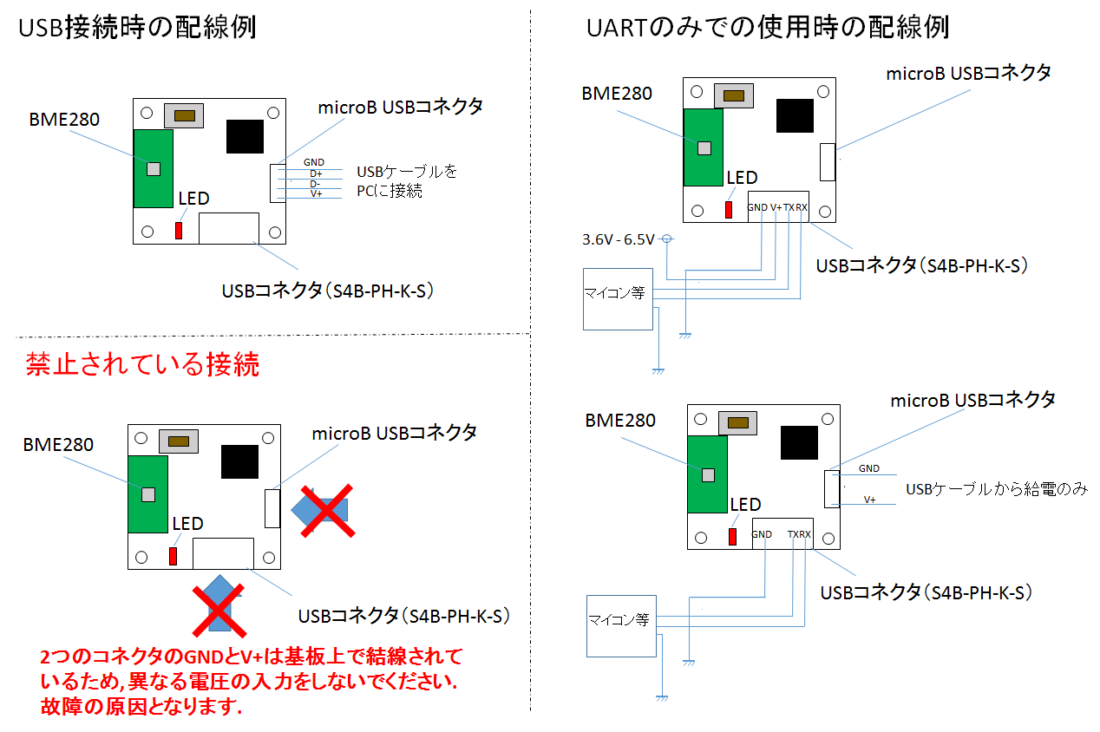

図1. モジュールとの接続例

USBケーブルでPCと接続した際にはVirtual COM Portとして認識されます．

アプリケーション側からは通常のシリアルポートでのアクセスとまったく同様に使用することが可能です． 出力されるデータはタイムスタンプ,温度,気圧,湿度になります．

* USB接続時 : CDCクラスを使用して通信
* ボーレート： 115200 bps
* データ：8bit
* パリティ：なし
* ストップビット：1bit
* フロー制御：なし
* データ送信周期: 1000mSec

**出力データのフォーマット**

出力データは次のようなカンマ区切りのフォーマットになります. 行の最後には改行が入っています.改行コードはLFです.

タイムスタンプ,温度,気圧,湿度.(改行LF)

それぞれの値の単位系は以下のようになります.

**タイムスタンプ**:モジュールが起動してからの経過時間[s]整数値

**温度**:小数値[℃]

**気圧**:小数値[hPa]

**湿度**:小数値[%RH]

ターミナルソフトを用いて出力データを表示させた結果が図2になります.

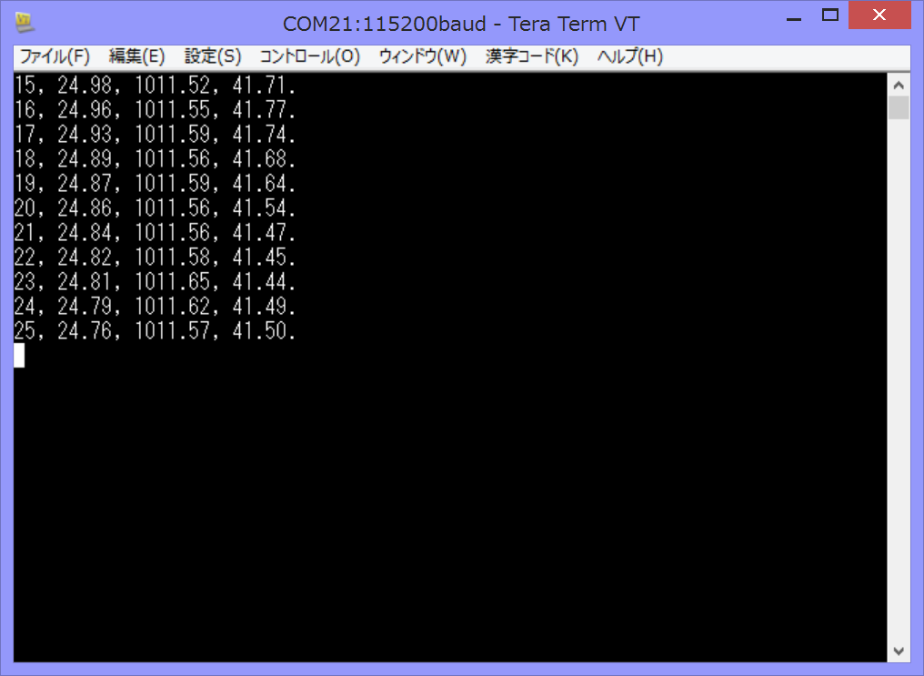

**図2. ターミナルソフトでデータ出力を表示**

**4.動作確認**

本モジュールをWindows環境にて動作させるためには対応したデバイスドライバのインストールが必要です. (Linux環境では必要ありません.)

準備するもの

　　USBケーブル(A to micro B)

**ドライバインストール手順(Windows環境のみ)**

1. **ドライバのダウンロード**

以下の, GitHubリポジトリのdriverファイル内

**https://github.com/rt-net/RT-USB-THP**

「RT-USB-THP.zip」をダウンロードして, 解凍して下さい.

1. **ドライバの選択**

ドライバソフトウェアの更新を行います.

ダウンロードしたドライバを使用するため，解凍したRT-USB-THPの中にあるdriver.zipを解凍してください.解凍したdriverフォルダの中に”catalogfile.cat”と”RT-USB-THP.inf”の二つのファイルがあることを確認してください.次に”RT-USB-THP.inf”を右クリックし,“インストール”を選択してください.

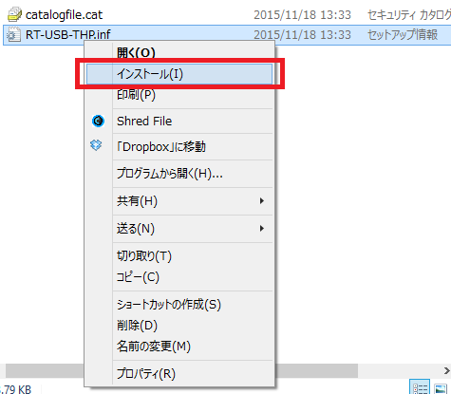

実行後に以下のようなウィンドウが表示されれば成功です.

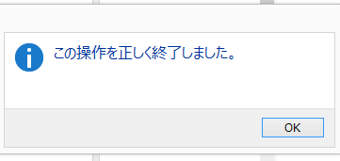

**Windows環境での動作確認**

Tera Termのようなターミナルソフトをインストールします. 以下, Tera Termがインストールされている想定で説明します.

**1. デバイスドライバがインストールされていることを確認**

**2. Comポートの番号をデバイスマネージャーで確認**

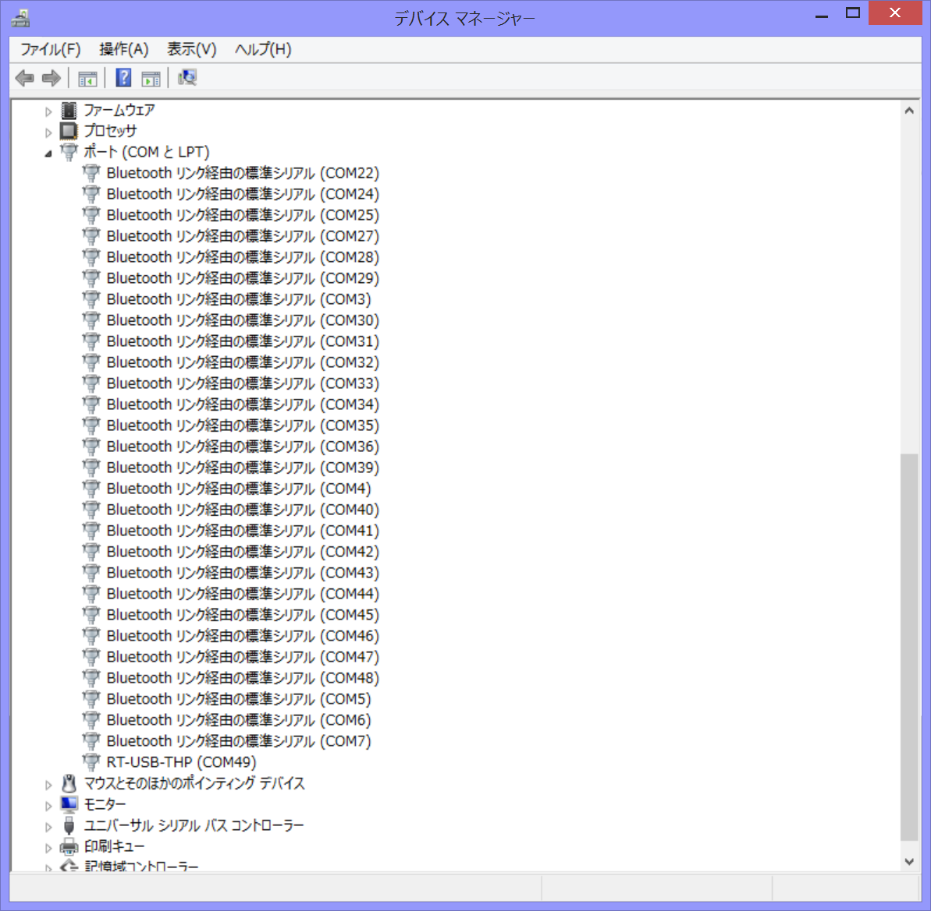

**3. Tera Termを開く**

**4. 改行コードをLFに変更**

**設定>>端末**

**を開きます. そして, 受信コードをLFに変更します.**

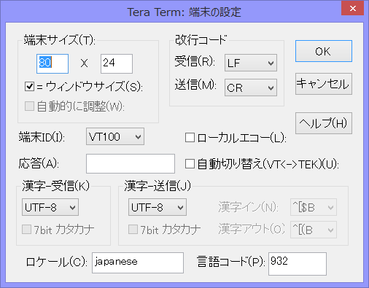

**5. シリアルポートの設定を以下のように変更**

**設定>>シリアルポート**

**を開き以下のように設定(ポートは2.で確認したポートにしてください)**

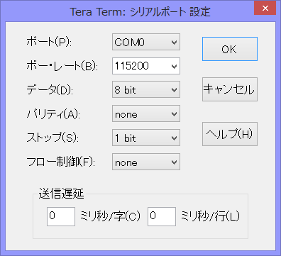

**6. データの出力を確認**

**ファイル>>新しい接続**

**を開き, シリアルを選択しポートに2.で確認したポートを入れます.**

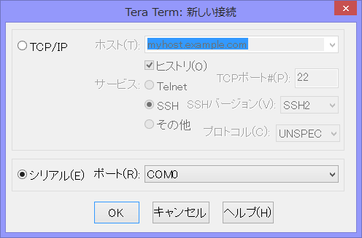

**そして, OKを押してください. 受信データが表示されます.**

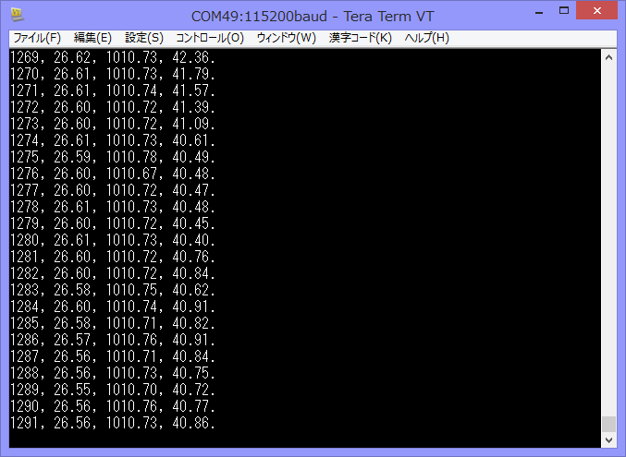

**Linux環境での動作確認**

1. ターミナルを立ち上げ,/dev配下のttyから始まるファイルを表示します.

cd /dev

ls /dev/tty.*

2.USBケーブルでモジュールを接続し再び/dev配下のttyから始まるファイルを表示します. 新たに表示されたtty.usbmodemXXX(ttyACMxxのような名前の場合もある)というファイル名を記憶します.

3.2.で記憶したファイルをscreenコマンドで表示

screen /dev/tty.usbmodemXXX

※次のようなコマンドでも表示できます.

sudo cat /dev/tty.usbmodemXXX

と入力するとセンサデータの確認ができます. (デフォルトでは改行文字の設定を変えなければならない可能性があります. その場合は .screenrcというファイルを編集してください )

**6.開発環境のインストール方法**

温湿度気圧センサモジュール上のLPC1343（マイコン）に書き込むファームウェアを編集及び,コンパイル（“ファームウェアの書き込み方法”の項で使用するファイルを生成）するために必要な開発環境であるLPCXpressoのインストール方法について記述します.まず,開発環境のダウンロードサイトをインターネットブラウザで開きます.

サイトURL

<https://www.lpcware.com/lpcxpresso/download>

ページ中部にある赤枠内の”Product Download”から利用しているOSを選択してください.

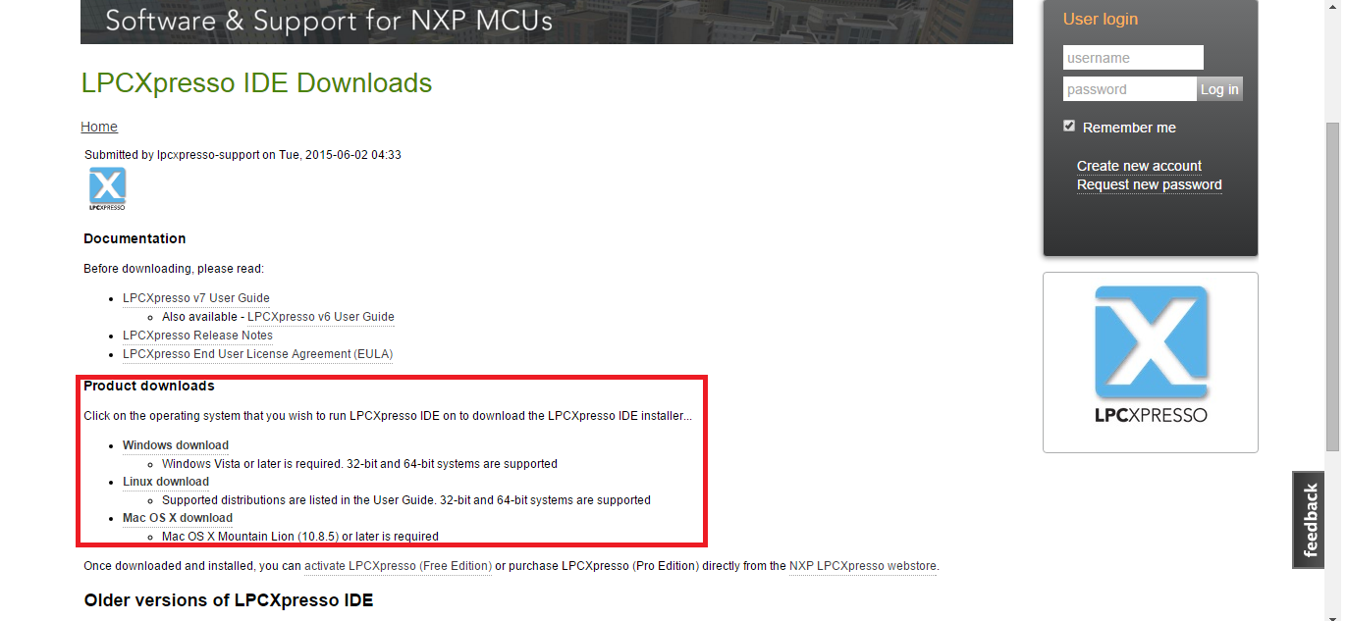

選択をすると次のような画面が表示されます.ページ上部に選択したOSの名前が表示されているか確認してください.確認が出来たら赤枠内の,”Current release”内の”**Download LPCXpresso v*.*.* for OS名(current version)**”をクリックしてインストーラーをダウンロードしてください.

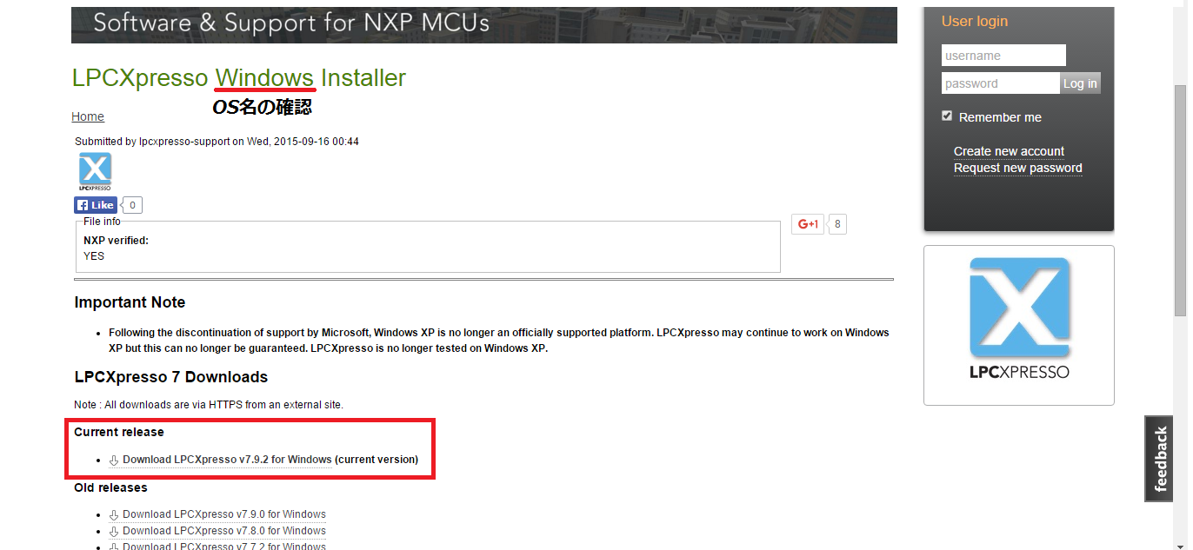

インストーラーは,各OSに沿ったインストール用の実行ファイルがダウンロードされます.インストーラーがダウンロード出来たら,各OSに沿った方法でインストーラーを起動してインストールを行ってください.

Winsows版インストール

インストーラーを起動すると,次の画面が表示されます.”Next”を選択してください.

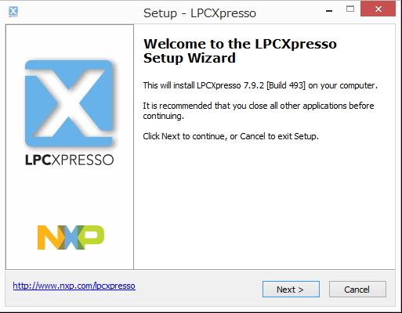

“I accept the agreement”を選択し,”Next”を選択して下さい.

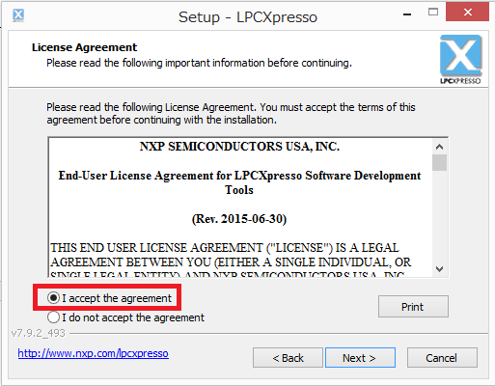

インストール内容が表示されるので,”Next”を選択してください.

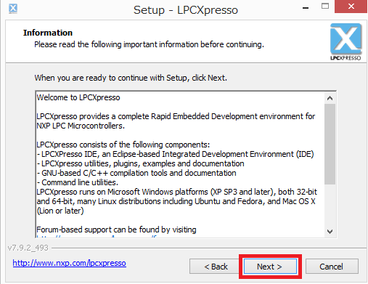

赤線部にインストールするフォルダを選択してください.基本的に,初期値のままで問題はありません.インストールフォルダを決めたら,”Next”を選択してください.

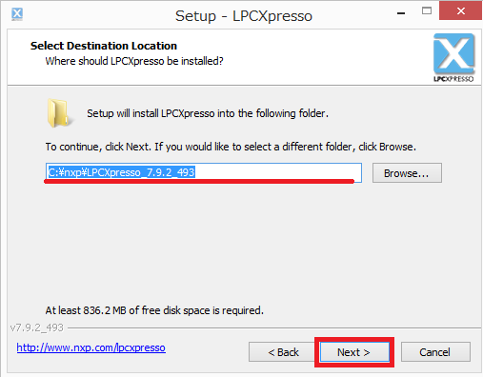

選択したインストールフォルダが存在しない場合次のようなウィンドウがポップします.インストールに際して,先ほど選択したフォルダを生成するかどうかを聞いています.問題がなければ”はい”を選択して下さい.

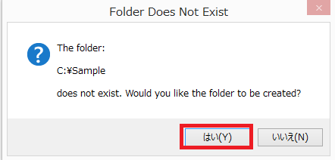

実際にインストールされる内容について表示されます.確認をして”Next”を選択してください.

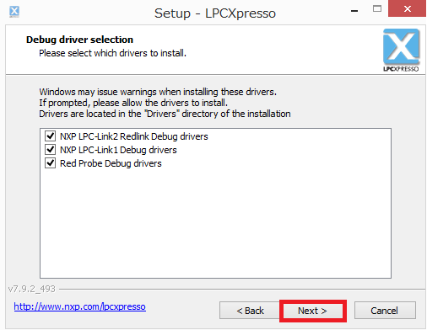

ショートカットの生成場所について尋ねられます.変更の必要が無ければ,デフォルトのままで”Next”を選択して下さい.

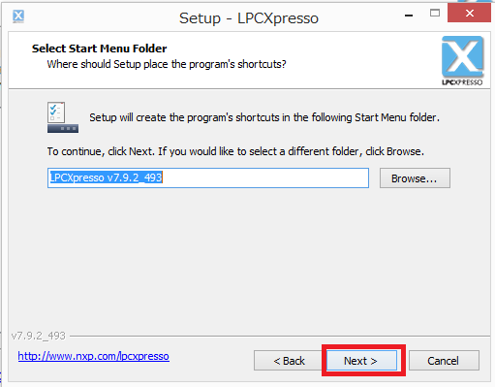

デスクトップにショートカットを作成するかどうかを尋ねられます.問題が無ければ,”Next”を選択して下さい.

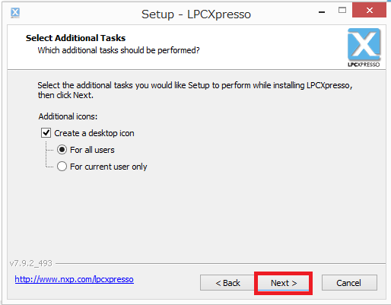

インストール内容について確認画面が表示されます.問題が無ければ,”Install”を選択して,インストールを開始してください.

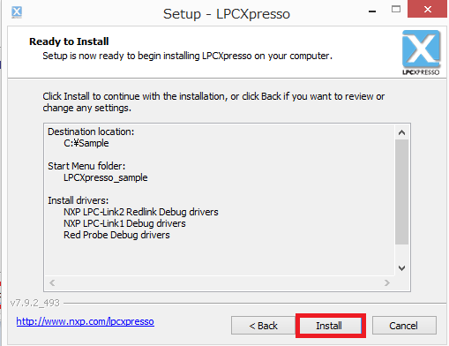

インストールが終了すると次の画面が表示されます.”Next”を選択してください.

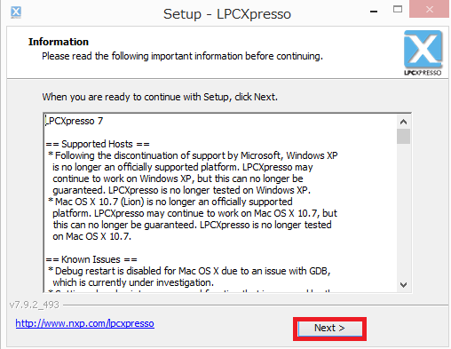

インストールが完了し,最後にLPCXpressoを起動するかどうかなどが尋ねられます.そのまま,”Finish”を選択してください.

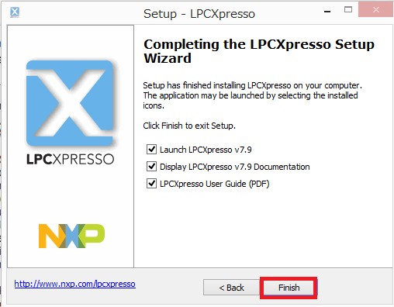

インストールが完了したら,LPCXpressoをアクティベーションする必要があります.アクティベーションを行うために,一度インストールしたLPCXpressoを起動してください.メニュータブの”Help”から”Activate”,”Create serial number and register(Free Edition)…”を選択してください.

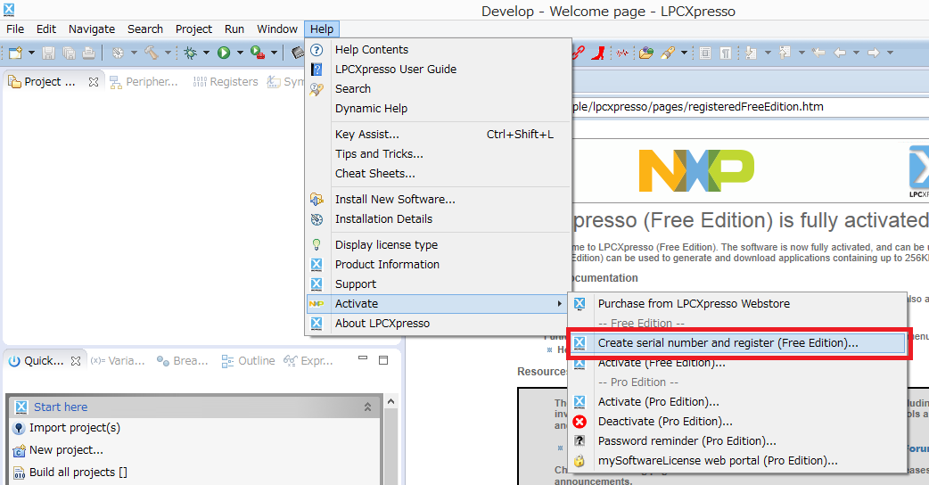

選択すると次のような画面が表示されます.シリアルナンバー（赤傍線部）をコピーします.次に丸い赤枠を二つチェック☑します.最後に”OK”を選択してください.

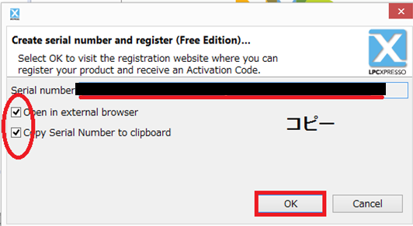

“OK”を選択すると以下のような画面が表示されます.この画面になった場合は,サイトにログインまたは新たなアカウントの登録後にログインを行ってください.

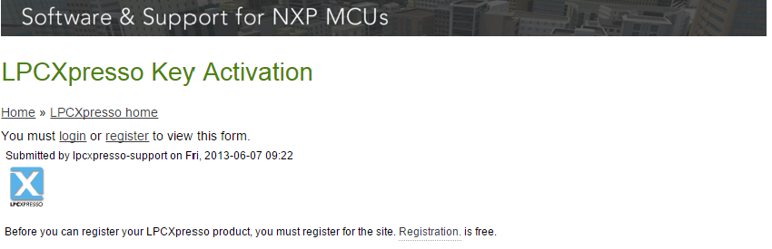

登録が完了すると次のような画面が表示されます.赤の傍線部に先ほどコピーした,シリアルナンバーを貼りつけて,“Register LPCXpresso”を選択してください.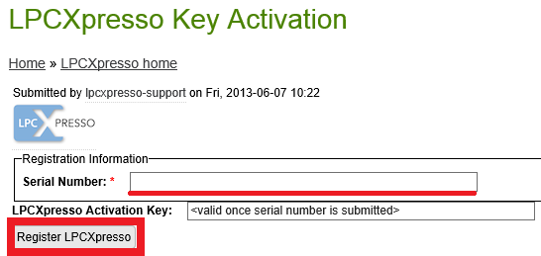

選択すると,次の画面に移動します.黒い四角の部分には入力したシリアルナンバーが,赤い四角の部分にはアクティベーションコードが表示されます.アクティベーションコードをコピーしてLPCXpressoに戻ってください.

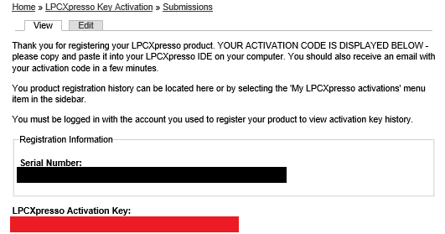

“Help”から”Activate”を選択し"Activate"(Free)”を選択して下さい.

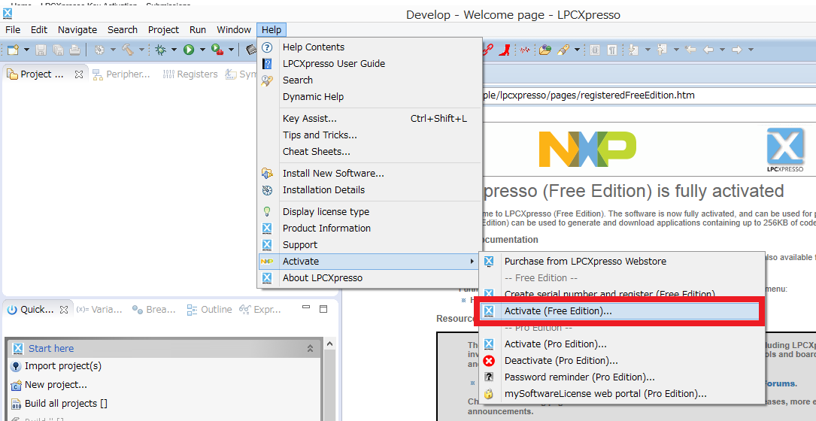

赤の傍線部にアクティベーションコードを貼りつけて,”OK”を選択してください.

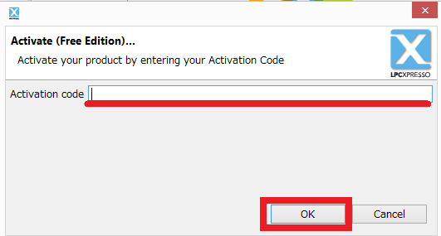

アクティベーションが完了すると,ホーム画面の赤線内部が” LPCXpresso (Free Edition) is fully activated”と変わっていれば成功です.変わってない場合はLPCXpressoを再起動してください.ｓ

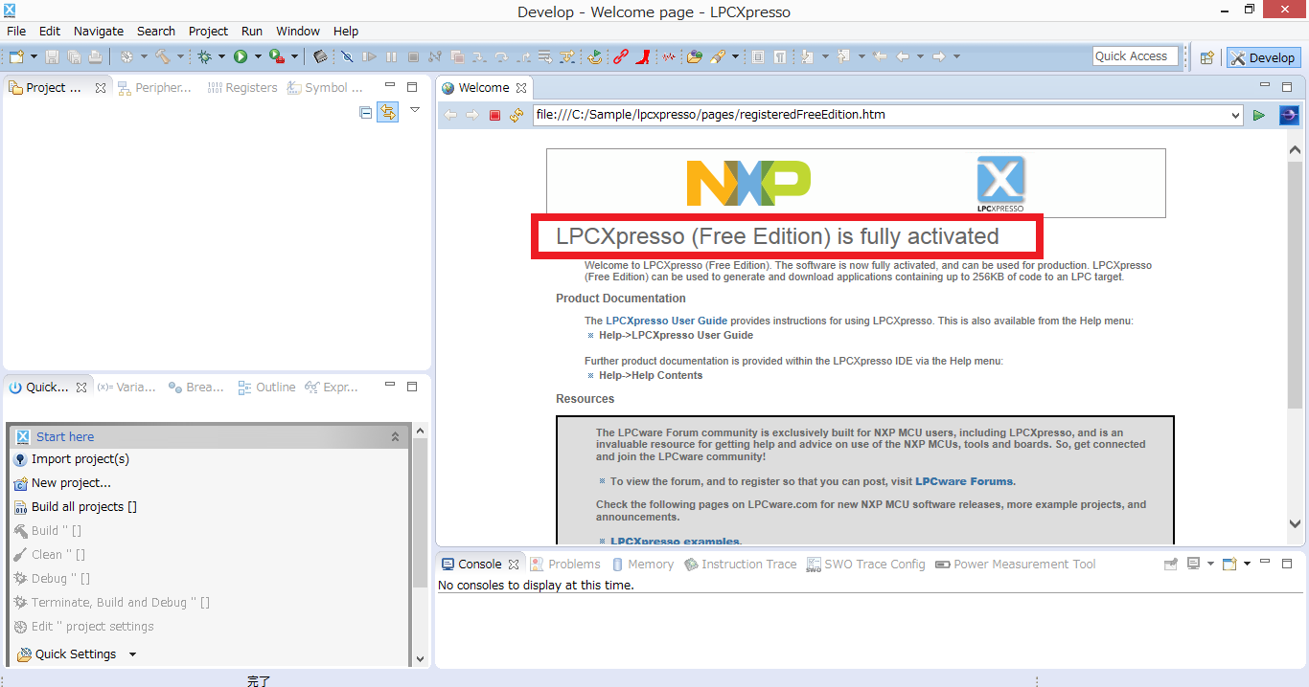

次にLPCXpressoでサンプルプログラムを読み込む方法の説明をします.まずはサンプルプログラムをダウンロードします.サンプルプログラムはgithub（<https://github.com/rt-net/RT-USB-THP>）でダウンロード出来ます.ダウンロードしたファイル,RT-USB-THP-master.zipは,解凍しておいて下さい.解凍が出来たら,LPCXpressoを開きます.開くと次のような画面が表示されるので右側の”Brows”を押して、解凍されたファイル（RT-USB-THP-master）の中のLPCXpresso sample->workspaceを選択してください.

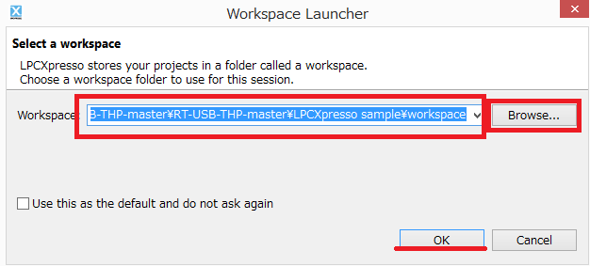

開くと次のような画面が表示されます.初めてビルドする場合は,上部のメニューの”Project”から”Clean…”を選択します.二回目以降は”Project”から”Build All”で問題ありません.

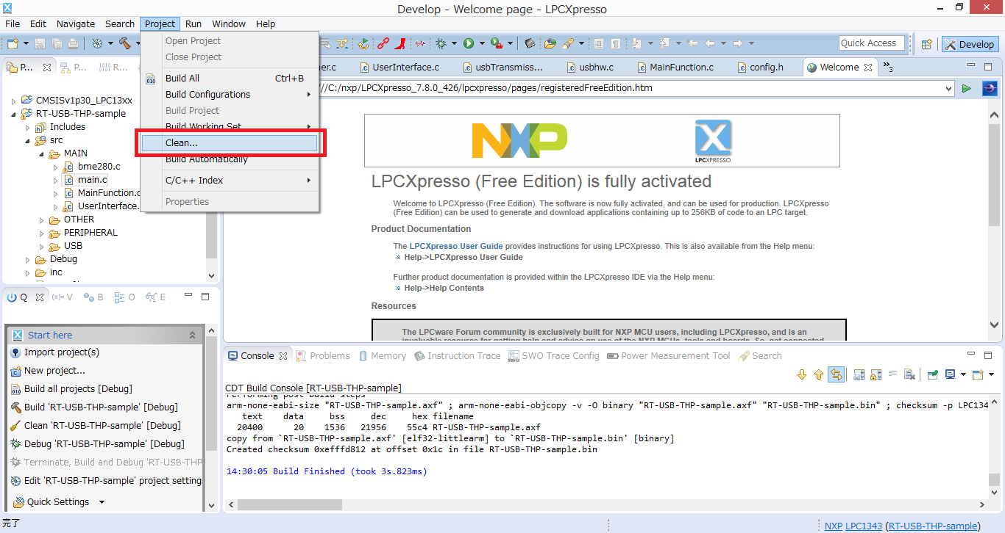

“Clean”を選択すると次のような画面が表示されます.デフォルトで,プロジェクト全体のクリーンビルドの設定になっているので,そのまま”OK”を選択してください.

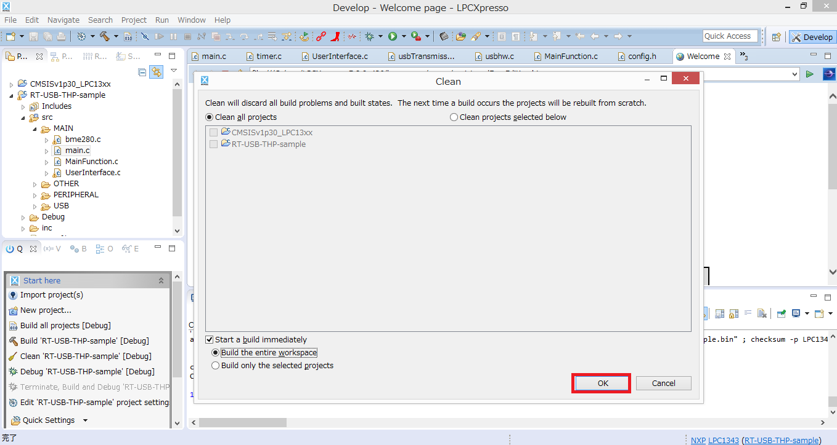

ビルドが終わり,エラーが起きなければ（赤いエクスクラメーションマークが出てこない）,ビルドの成功です.ファームウェアの書き込み手順に従って書き込みを行える状態になります.書き込み用のファームウェアは次のディレクトリに存在します.

解凍ディレクトリ（デフォルトはRT-USB-THP-master）->LPCXpresso sample -> workspace -> RT-USB-THP-sample -> Debug -> RT-USB-THP-sample.bin

手順は7の「ファームウェアの書き込み方法」と同じです.

**7.ファームウェアの書き込み方法**

初期状態では温湿気圧センサモジュール上のLPC1343(マイコン)に既にセンサデータ出力を取得するためのファームウェアが書き込まれています. しかし, 誤ってファームウェアを消去してしまった場合, または, ファームウェア更新の際にファームウェアの書き込みが必要になりますので, その手順を説明します. ファームウェアのファイルはダウンロード資料のfirmwareというフォルダに入っています.

Windows環境

1. 温湿気圧センサモジュール上のタクトスイッチを押したままUSBケーブルを接続.このとき, モジュール上のLEDが点灯します.
2. タクトスイッチから手を離します．
3. ブートローダーの起動まで待機(CRP DISABLEDという新しいDiskとして認識されます.)
4. もともとのfirmware.binを削除
5. 新しい.binファイルをコピー

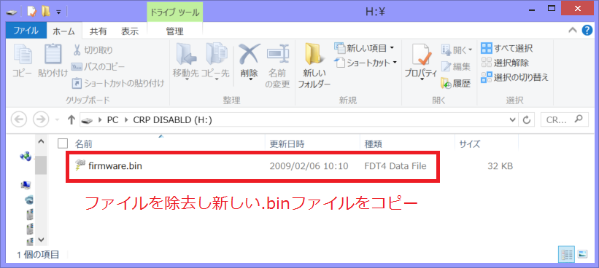

以上でファームウェアの書き込みは終了です.

Linux環境

1.センサモジュール上のタクトスイッチを押したままUSBケーブルを接続

このとき, モジュール上のLEDが点灯します.

2.タクトスイッチから手を離します．

3.mountコマンドでマウント名を調べる.(CRP DISABLEDという名前)

4.mtoolというコマンドをインストールする.

5.sudo mdel –i マウントされている場所::/firmware.bin

6.sudo mcopy –i マウントされている場所 新しいファイルの絶対path::/

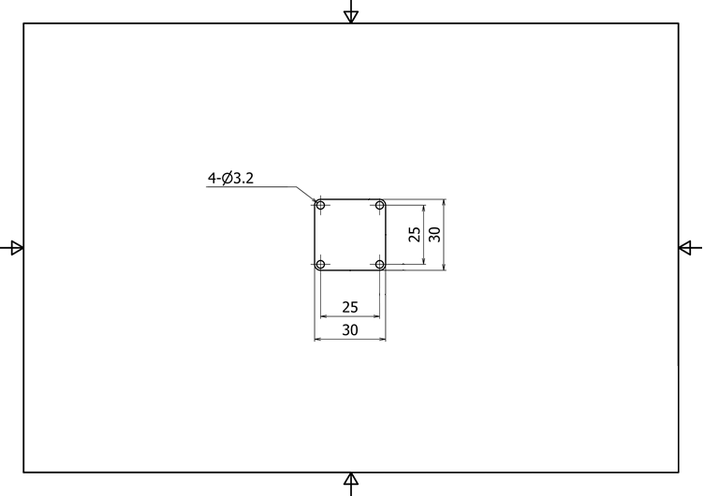**8.外形寸法図**

**9.お問い合わせ**

カスタム等も有料にて承っておりますので、お気軽にお問い合わせ下さい．

If you have any inquiries upon this product, please contact us at the following.

RT Corporation　株式会社アールティ

住所：　〒101-0021　東京都千代田区外神田3-2-13山口ビル3F

Address:　3F, 3-2-13 Sotokanda, Chiyodaku 101-0021, Tokyo, Japan

TEL +81-3-6666-2566 FAX +81-3-5809-5738

E-mail: [shop@rt-net.jp](mailto:shop@rt-net.jp)

Open: 11:00a.m.- 18:00p.m. (JST+9)

Close: weekend, national holiday, summer vacation, new year

Copyright

All the company and product names in this document are tradmarks or registered trademarks of their respective companies.

All the documents, photos, and illustrations are copyrighted and protected by the copyright law of Japan and overseas. All the contents in this document are not allowed to be uploaded to any public or local area networks such as the Internet without permission from RT Corporation.